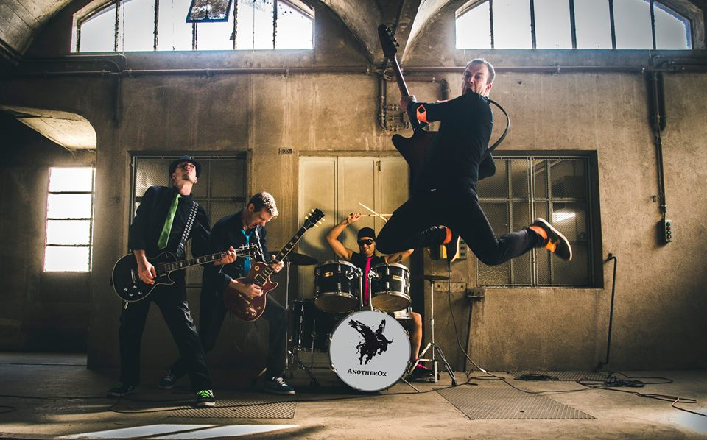
AnotherOx est un groupe bourré de testostérone qui vit le jour un soir de novembre 2012 dans la froide ville d'Orbe. Bâti sur les fondements du rock classique, d'influences blues évocatrices et d'une électricité punk affirmée, AnotherOx créent un son puissant, lourd et incisif. Leur musique, renversante, vous propulsent entre les déserts texans, les bayous humides et les paysages abrupts des montagnes alaskiennes.
Initialement, la formation évoluait sous le signe d’un power trio. T-bo au chant enflammé et à la basse affûtée, Vince à la guitare énergique et aux riffs efficaces et Laurent à la batterie. Grâce à la réalisation de « Debut E.P. » en juin 2013, pressé à 500 exemplaires, ils ont pu se produire lors de différentes soirées.
Mars 2014, les objectifs et les envies du groupe évoluent. Match prend place à la batterie avec une approche plus ferme et solide, son arrivée rimant avec la naissance d’une ambiance plus festive ainsi qu’avec une nouvelle identité visuelle. En résumé, une bonne bouffée d’air frais pour le trio. Vêtus d'un ensemble noir et d'une cravate de couleur différente, les membres souhaitent montrer l'implication de la personnalité et du jeu de chacun au sein d'une seule et même entité.
En une année, la formation enchaîne une dizaine de lives dont une participation à la 11ème édition de ParaBôle Festival (Neuchâtel) ainsi que la qualification pour disputer la finale du New Talent Contest dans le cadre du Cap Summer Festival de Corpataux.
Juillet 2014, AnotherOx se met à la recherche d'un quatrième membre, principalement pour rendre les compositions plus étoffées et les performances lives plus dynamiques ! Après de multiples auditions, Raph, sa guitare aux solos démoniaques et ses harmonisations vocales sont accueillis au sein du crew. En ce moment ils travaillent sur leur 2ème EP ainsi que le tournage d’un clip dont les sorties sont prévues pour le Printemps 2015.
Les titres sont accessibles via soundcloud. Toutes autres informations liées à l’activité et à la vie d’AnotherOx sont disponibles sur le site officiel, facebook et youtube.
Contact: info@anotherox.com
Gonçalo Jogo : +41 (0) 77 474 64 04

